1.Название изделия: «Устройство для дренирования гнойных полостей»
2.Описание изделия: Полезная модель относится к медицине, а именно к хирургии - к устройствам для дренирования ран и нагноившихся остаточных полостей печени после эхинококкэктомии и других органов брюшной полости. Устройство состоит из полихлорвиниловой трубки с внутренним диаметром 1 и более см., с 3-4 боковыми отверстиями, в просвет которой введен микроирригатор путем прокола стенки дренажа на расстоянии 5-10 см от его наружного конца, проходящую внутри трубки с фиксацией микроирригатора к стенке трубки капроновой ниткой ниже второго отверстия от его внутреннего конца. Фиксации трубки производится ко дну полости и к наружному краю фиброзной капсулы путем прошивания одного из его краев кетгутовым швом, с оставлением небольшого изгиба дренажа в брюшной полости для экскурсии во время дыхания и подшиванием его к коже передней брюшной стенки. Первым этапом проводят промывание остаточной полости через микроирригатор "дренажного устройства" введенную в полость обычным антисептическим раствором с аспирацией через полихлорвиниловую трубку. Затем вводят предложенное нами комбинированное средство «Беметрим» в количестве 2/3 объема эвакуированной антисептической жидкости из остаточной полости и закрытием дренажной трубки и микроирригатора в течение 2-х часов. С последующим их открытием и подключением дренажной трубки к обычному отсосу. Сочетающиеся в данном устройстве трубчатый дренаж и микроирригатор обеспечивают высокую дренажную способность устройства, а использование средства «Беметрим» оказывает выраженный антибактериальный и некролитический эффект превосходящий современные антибактериальные и некролитические препараты. Все это способствует скорейшей эвакуации содержимого полости, эффективной грануляции и заживлению остаточной полости.

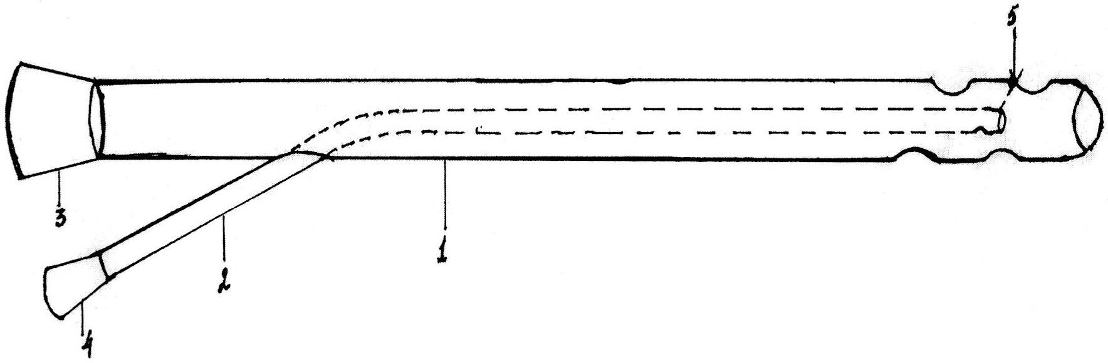

3.Область применения (класс МПК): Медицинские учреждения МПК А61
4.Разработчик (авторы): Магомедов Магомед Гамидович, Магомедов Надир Магомедович, Магамедов Тимур Магомедович (кафедра общей хирургии)
5.Вид объекта промышленной собственности: Патент на полезную модель № 150872

6.Правообладатель: ФГБОУ ВО «Дагестанский государственный медицинский университет» Минздрава России

7.Техническая и/или экономическая эффективность от использования разработки:
Данное"дренажное устройство" со средством «Беметрим» в отличии от других известных в настоящее время позволяет улучшить результаты лечения больных с нагноившейся остаточной полостью после эхинококкэктомии. Полученные результаты от применения данного "дренажного устройства" позволяют ускорить в 1,5-2 раза очищение остаточной полости от гнойно-некротического процесса; обеспечить быструю элиминацию патогенной микрофлоры за счет бактериоцидного действия препарата; активизировать процессы ранозаживления за счет стимуляции регенерации разнодействующими агентами. Снижение срока лечения больных, простота и дешевизна "дренажного устройства" выгодно сказывается на экономическом эффекте, который позволяет улучшить качество лечения данной категории больных.
8.Требуемые инвестиции: Затраты на выпуск готового изделия.

